**壹平方米取号机管理后台（置业顾问）**

**设计文档**

版本号：1.0

编撰人：吴俊博

日期：2017-04-27

部门：产品部

**重庆壹平方米网络科技有限公司**

本文档版权由重庆壹平方米网络科技有限公司所有。未经书面许可，任何单位和个人不得以任何形式摘抄、复制本文档的部分或全部，并以任何形式传播。

**目录**

1 文档概述 4

1.1 目的 4

1.2 文档阅读范围 4

1.3 约束与限制 4

1.4 名词解释 4

2 产品说明 4

2.1 产品定义 4

2.2 产品载体 4

3 设计说明 5

3.1 设计预览 5

3.2 客户管理 5

3.2.1功能概述 5

3.2.2页面预览 6

3.2.3交互说明 6

3.2.4逻辑说明 8

3.2.5新增客户页面 9

3.2.5.1页面预览 9

3.2.5.2交互说明 9

3.2.5.3逻辑说明 9

3.2.6修改客户信息 10

3.2.6.1页面预览 10

3.2.6.2交互说明 10

3.2.6.3逻辑说明 11

3.2.7查看客户信息 11

3.2.7.1页面预览 11

3.2.7.2交互说明 11

3.2.7.3逻辑说明 12

3.2.8到访记录 12

3.2.8.1页面预览 12

3.2.8.2交互说明 12

3.2.8.3逻辑说明 13

3.3 到访管理 13

3.3.1功能概述 13

3.3.2页面预览 14

3.3.3交互说明 14

3.3.4逻辑说明 17

3.3.5补全资料 17

3.3.5.1页面预览 17

3.3.5.2交互说明 17

3.3.5.3逻辑说明 18

# 文档概述

## 目的

为了能够清晰描述取号机管理后台置业顾问角色的设计要求，特编写此文档。

## 文档阅读范围

取号机项目成员。

## 约束与限制

暂无

## 名词解释

暂无

# 产品说明

## 产品定义

该产品重点解决了置业顾问客户管理以及到访管理的需求。

## 产品载体

产品载体为：Web网站。

# 设计说明

## 设计预览

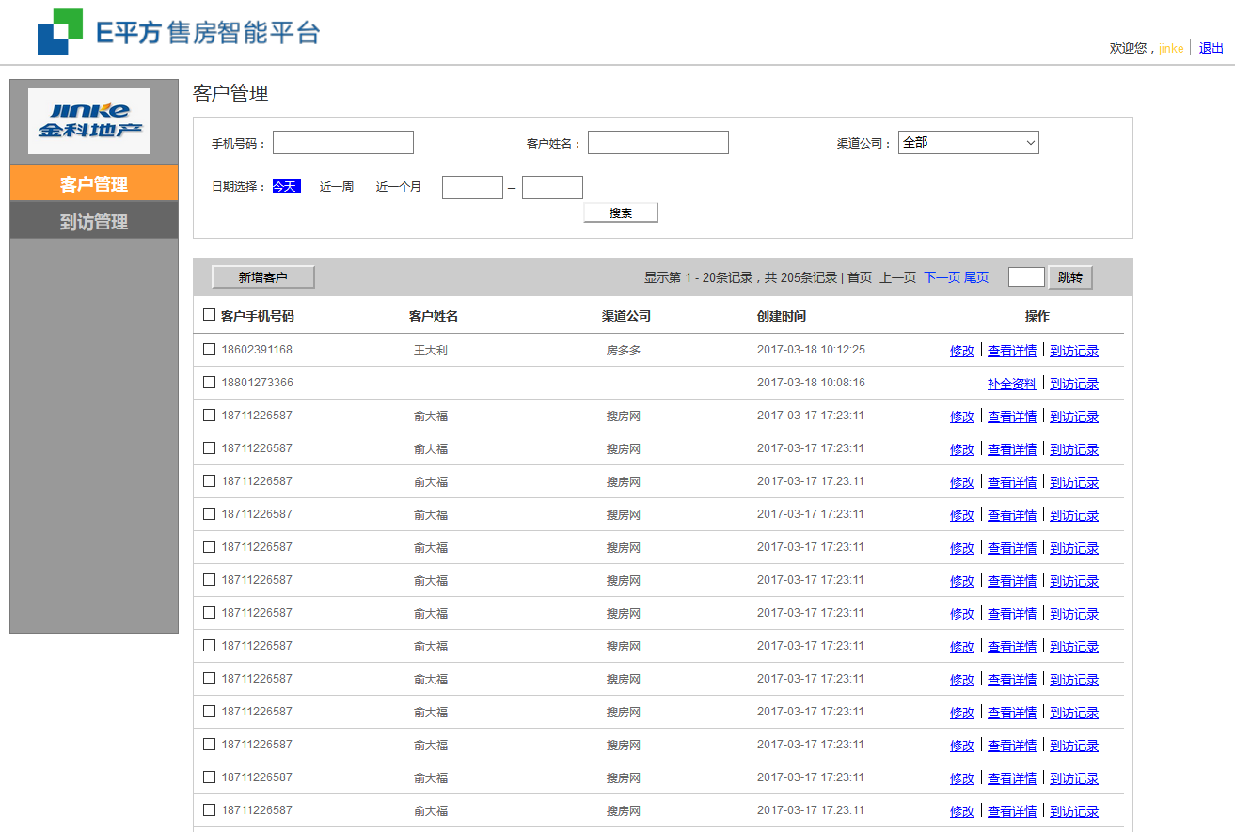

## 客户管理

### 功能概述

该模块主要是置业顾问用来管理自己的客户，包括新增客户、修改客户信息、查看客户信息以及查看客户的到访记录。

### 页面预览

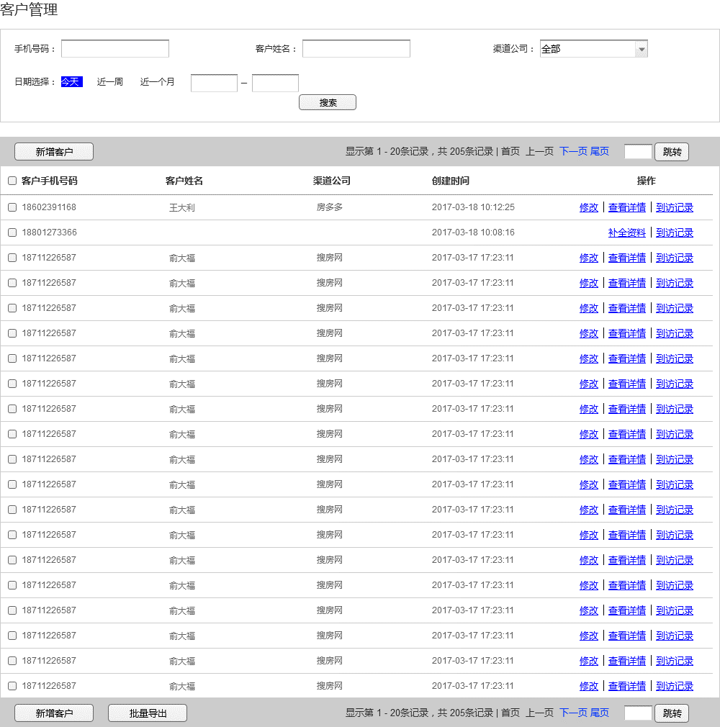

### 交互说明

1. 数据筛选：“手机号码”输入框内输入手机号码，点击“搜索”按钮，客户信息列表显示以输入的手机号码为筛选条件匹配的客户信息；
2. 数据筛选：“客户姓名”输入框内输入客户的姓名，点击“搜索”按钮，客户信息列表显示以输入的客户姓名为筛选条件匹配的客户信息；
3. 数据筛选：选择“渠道公司”下拉框中某个渠道公司的名称，点击“搜索”按钮，客户信息列表显示以选择的渠道公司为筛选条件匹配的客户信息；
4. 数据筛选：选择“日期选择”的今天、近一周、近一个月的某一个，客户信息列表直接显示以选择的日期为筛选条件匹配的客户信息；
5. 数据筛选：选择“日期选择”的开始时间与结束时间，客户信息列表直接显示以选择的日期区间为筛选条件匹配的客户信息；
6. 数据分页：选择分页导航的“下一页”，客户信息列表显示当前筛选结果的下一页，若下一页数据为空，则“下一页”处于“不可点击”状态；
7. 数据分页：选择分页导航的“尾页”，客户信息列表显示当前筛选结果的最后一页，若最后一页数据为空，则“尾页”处于“不可点击”状态；
8. 数据分页：选择分页导航的“上一页”，客户信息列表显示当前筛选结果的上一页，若上一页数据为空，则“上一页”处于“不可点击”状态；
9. 数据分页：选择分页导航的“首页”，客户信息列表显示当前筛选结果的第一页，若第一页数据为空，则“首页”处于“不可点击”状态；
10. 数据分页：在页码输入框内输入要进入的分页页码，点击“跳转”按钮，客户信息列表显示页码对应的客户信息；
11. 点击“新增客户”按钮，进入到“新增客户”页面，见3.2.5节；
12. 直接点击“批量导出”按钮，弹出页面提醒：请选择要导出的数据；
13. 选择客户信息列表的某个或多个客户，点击“批量导出”按钮，进入导出进度提示框，且“保存”按钮处于“不可点击”状态，导出完成，提示信息：导出成功，且“保存”按钮处于“可点击”状态，点击“保存”按钮，弹出保存位置提示框，选定保存路径后，进行下载保存；
14. 点击客户信息列表的某个客户信息的“修改”链接，进入到“修改客户信息”页面，见3.2.6节；
15. 点击客户信息列表的某个未补全客户信息的“补全资料”链接，进入到“修改客户信息”页面，见3.2.6节；
16. 点击客户信息列表的某个已补全客户信息的“查看详情”链接，进入到“查看客户信息”页面，见3.2.7节；
17. 点击客户信息列表的某个客户信息的“到访记录”链接，进入到“到访记录”页面，见3.2.8节。

### 逻辑说明

1. “补全资料”操作成功后，需要更新该客户（以手机号码为识别）所有的到访记录。

### 新增客户页面

#### 页面预览

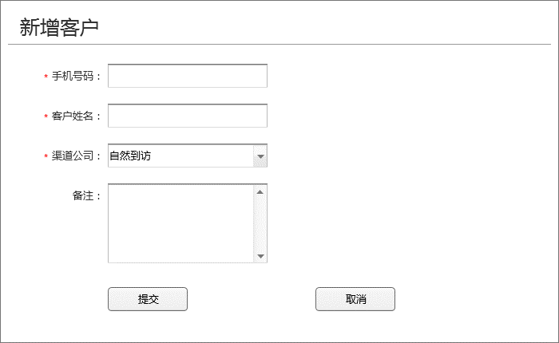

#### 交互说明

1. 手机号码：限制为11个字符，非空；
2. 客户姓名：限制为6-16个字符，非空；
3. 渠道公司：限制为下拉框，下拉内容为：系统管理的渠道公司列表，默认为：自然到访；
4. 备注：限制为400个字符；
5. 错误提醒：显示在对应输入框右侧。

#### 逻辑说明

1. 输入合法的客户信息，点击“提交”按钮，提交成功，返回到客户信息列表页面；
2. 输入合法的客户信息，点击“取消”按钮，不进行提交操作，返回到客户信息列表页面；
3. 提交时，需要将进行该操作的置业顾问信息存入，并建立客户与置业顾问之间的联系。

### 修改客户信息

#### 页面预览

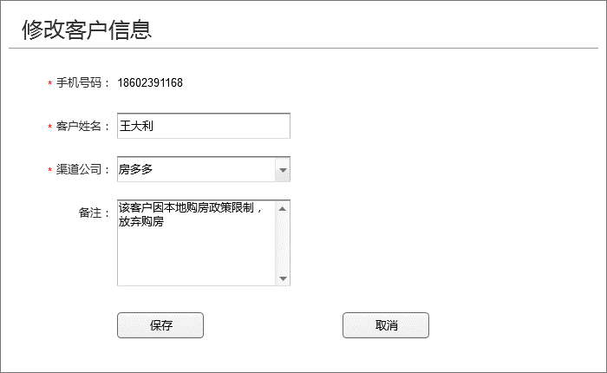

#### 交互说明

1. 姓名：限制为6-16个字符，非空；
2. 渠道公司：限制为下拉框，下拉内容为：系统管理的渠道公司列表，默认为：客户现在所属的渠道公司；
3. 备注：限制为400个字符；
4. 错误提醒：显示在对应输入框右侧。

#### 逻辑说明

1. 输入合法的客户信息，点击“保存”按钮，保存成功，返回到客户信息列表页面（若“修改”操作之前的客户信息列表有筛选项，需要返回带有筛选项的客户信息列表）；
2. 输入合法的客户信息，点击“取消”按钮，不进行保存操作，返回到客户信息列表页面（若“修改”操作之前的客户信息列表有筛选项，需要返回带有筛选项的客户信息列表）；
3. 手机号码为客户的唯一业务身份标识，不可进行修改。

### 查看客户信息

#### 页面预览

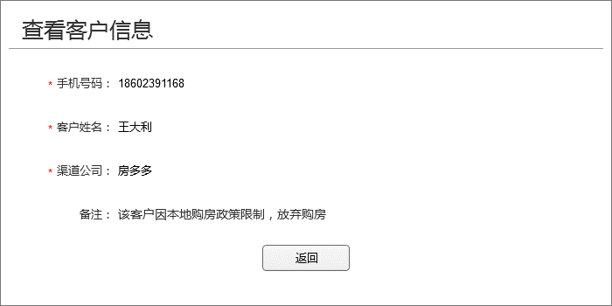

#### 交互说明

1. 点击“返回”按钮，返回到客户信息列表页面（若“查看客户信息”操作之前的客户信息列表有筛选项，需要返回带有筛选项的客户信息列表）。

#### 逻辑说明

该页面无逻辑说明。

### 到访记录

#### 页面预览

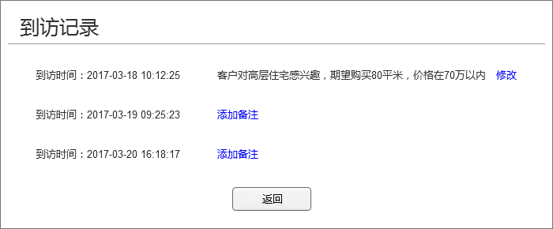

#### 交互说明

1. 点击“返回”按钮，返回到客户信息列表（若“查看客户信息”操作之前的客户信息列表有筛选项，需要返回带有筛选项的客户信息列表）；
2. 点击未添加备注的到访记录的“添加备注”链接，交互效果如下：

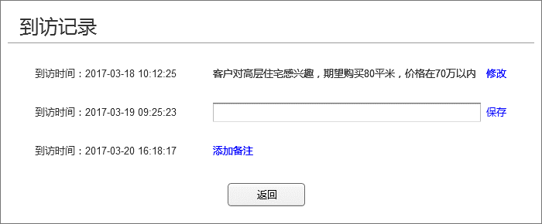

1. 输入备注的内容，点击“保存”链接，保存成功，并刷新到访记录（即使内容为空，也保存成功）；
2. 点击已添加备注的到访记录的“修改”链接，交互效果如下：

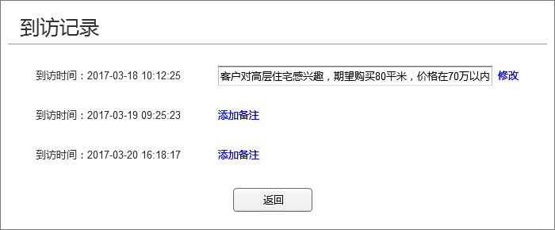

1. 修改备注的内容，点击“修改”链接，修改成功，并刷新到访记录（即使备注内容修改为空，也保存成功）：

#### 逻辑说明

1. 需要对到访记录的内容进行历史版本进行记录，显示的是当前记录；

## 到访管理

### 功能概述

该模块主要是置业顾问用来查看自己接待的客户到访情况，以及对客户的到访情况进行备注管理和补全客户信息。

### 页面预览

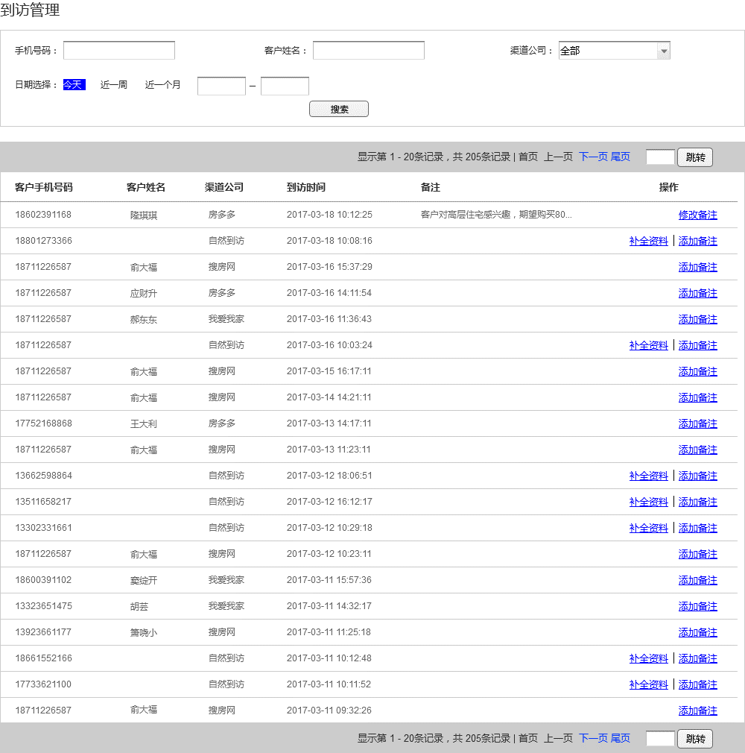

### 交互说明

1. 数据筛选：“手机号码”输入框内输入手机号码，点击“搜索”按钮，访客信息列表显示以输入的手机号码为筛选条件匹配的访客信息；
2. 数据筛选：“客户姓名”输入框内输入客户的姓名，点击“搜索”按钮，访客信息列表显示以输入的客户姓名为筛选条件匹配的访客信息；
3. 数据筛选：选择“渠道公司”下拉框中某个渠道公司的名称，点击“搜索”按钮，访客信息列表显示以选择的渠道公司为筛选条件匹配的访客信息；
4. 数据筛选：选择“日期选择”的今天、近一周、近一个月的某一个，访客信息列表直接显示以选择的日期为筛选条件匹配的访客信息；
5. 数据筛选：选择“日期选择”的开始时间与结束时间，访客信息列表直接显示以选择的日期区间为筛选条件匹配的访客信息；
6. 数据分页：选择分页导航的“下一页”，访客信息列表显示当前筛选结果的下一页，若下一页数据为空，则“下一页”处于“不可点击”状态；
7. 数据分页：选择分页导航的“尾页”，访客信息列表显示当前筛选结果的最后一页，若最后一页数据为空，则“尾页”处于“不可点击”状态；
8. 数据分页：选择分页导航的“上一页”，访客信息列表显示当前筛选结果的上一页，若上一页数据为空，则“上一页”处于“不可点击”状态；
9. 数据分页：选择分页导航的“首页”，访客信息列表显示当前筛选结果的第一页，若第一页数据为空，则“首页”处于“不可点击”状态；
10. 数据分页：在页码输入框内输入要进入的分页页码，点击“跳转”按钮，访客信息列表显示页码对应的访客信息；
11. 点击访客信息列表的未添加备注的访客信息的“添加备注”链接，弹出“添加备注”提示框，如下图所示：

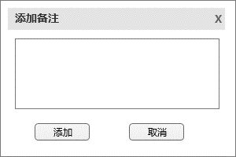

1. 在“添加备注”提示框内，输入备注内容，点击“添加”，则成功保存，关闭提示框，返回到访客列表页面，且备注内容显示在列表中；若添加内容为空，在输入框下侧显示“请填写备注内容”；若点击“取消”按钮，关闭提示框；
2. 点击访客信息列表的已添加备注的访客信息的“修改备注”链接，弹出“修改备注”提示框，如下图所示：

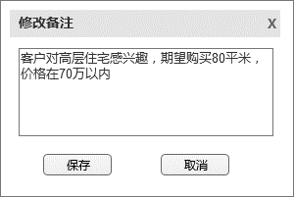

1. 在“修改备注”提示框内，输入修改备注内容，点击“保存”，则成功保存，关闭提示框，且更新的备注内容显示在列表中；若修改后，备注内容为空，在输入框下侧显示“请填写备注内容”；若点击“取消”按钮，关闭提示框；
2. 点击访客信息列表的某个访客信息不完整的“补全资料”链接，进入到“补全资料”页面，见3.3.5节。

### 逻辑说明

该页面无逻辑说明。

### 补全资料

#### 页面预览

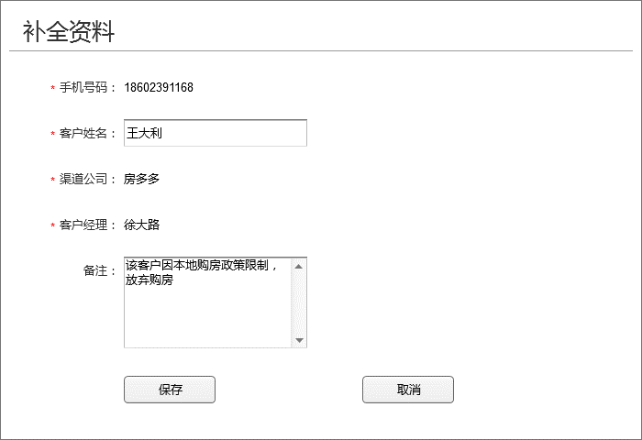

#### 交互说明

1. 客户姓名：限制为6-16个字符，非空；
2. 备注：限制为400个字符；
3. 错误提醒：显示在对应输入框右侧。

#### 逻辑说明

1. 输入合法的姓名和备注内容，点击“保存”按钮，保存成功，返回到访客信息列表页面（若“补全资料”操作之前的访客信息列表有筛选项，需要返回带有筛选项的访客信息列表）；
2. 输入合法的姓名和备注内容，点击“取消”按钮，不进行保存操作，返回到访客信息列表页面（若“补全资料”操作之前的访客信息列表有筛选项，需要返回带有筛选项的访客信息列表）。